工具操作说明

一.怎么用仿真器读采样
使用Jlink烧录器和J-Scope V7.82c可以1kHz的低速率读取电压电流采样。
1.打开软件J-Scope V7.82c
2.File->Open Project，打开名为xxx.jscope的采样配置文件，这个文件在文件夹里面应当会提供。
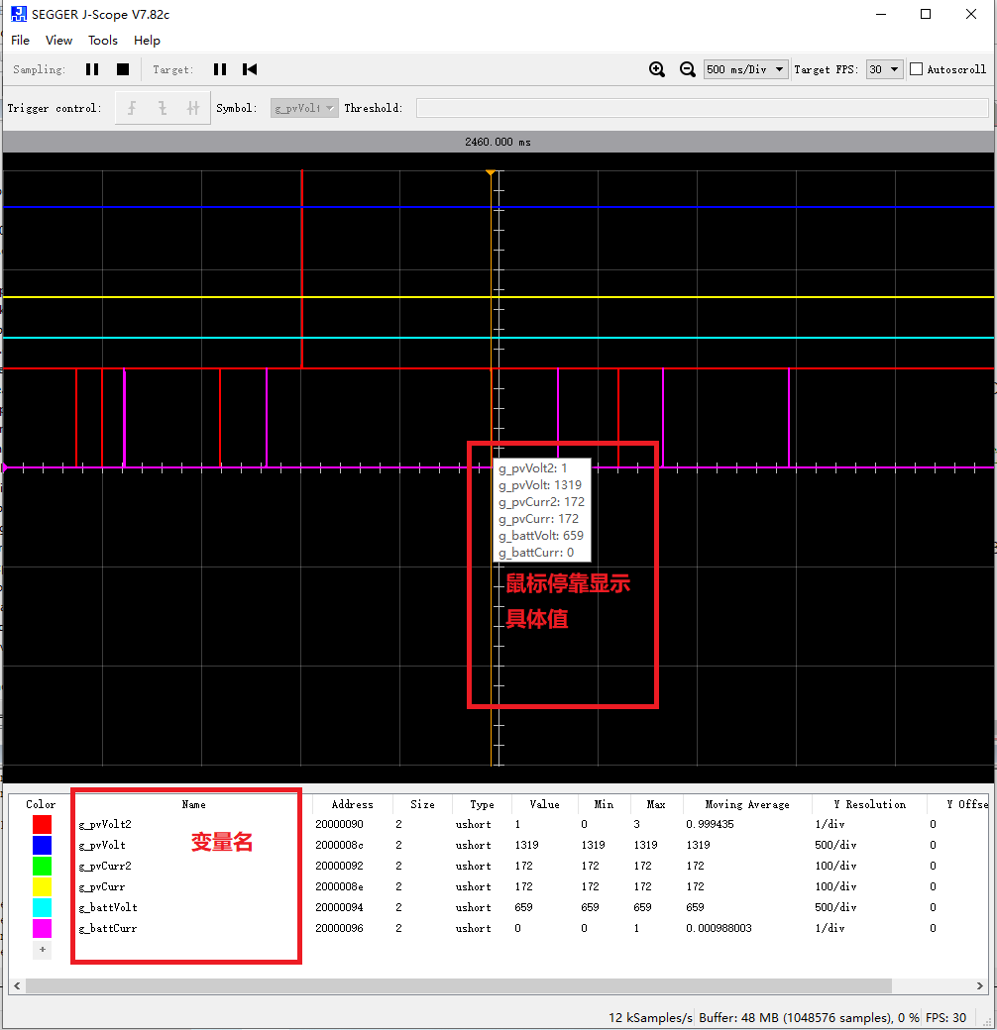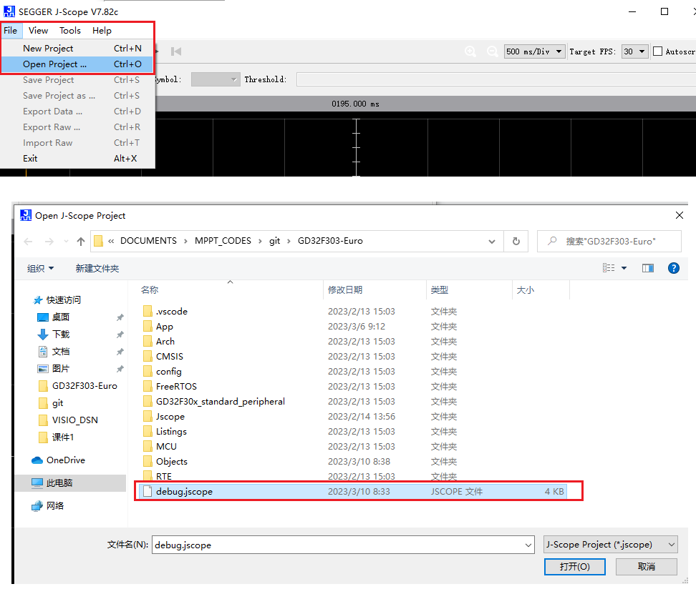
3.开启机器供电，使得MCU正常运行。之后点击Sampling的三角形按钮，就可以开始采样或者停止采样了。注意:不要动Target后面的按键，它会使得MCU突然停止运行，可能造成机器损坏。如果弹出提示，点击确定即可。如果还有问题，检查MCU供电和Jlink连接,如果插Jlink的USB接口不好的话，很可能中断连接，或显示的数据不正常。
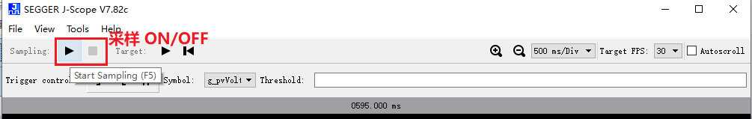
4.如果想更换变量，可以点击左下角的”+”号，然后在弹出的变量表中勾选。
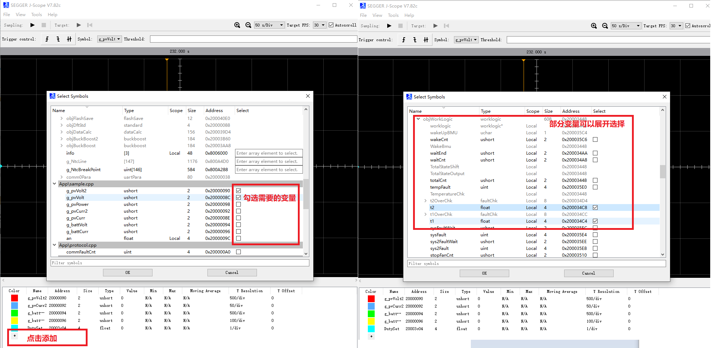

二.如何烧录固件
1.使用J-Flash V7.82c可以烧录hex固件。首先使用File->Open project打开一个xxx.jflash文件。
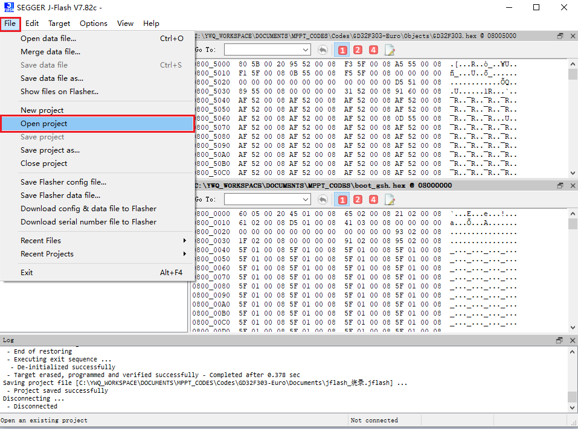
2.连接好jlink和目标板后，选择Target->Connect，连接电脑和目标板。
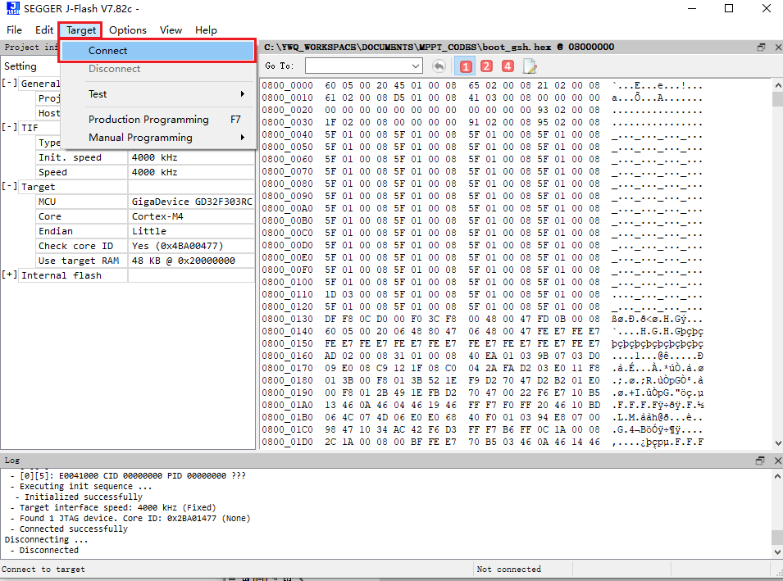
3.使用File->Open data file，选择要烧录的固件xxx.hex。最后选择Target->Production Programming,即可烧录固件。选择Target->Disconnect，芯片开始执行程序。
